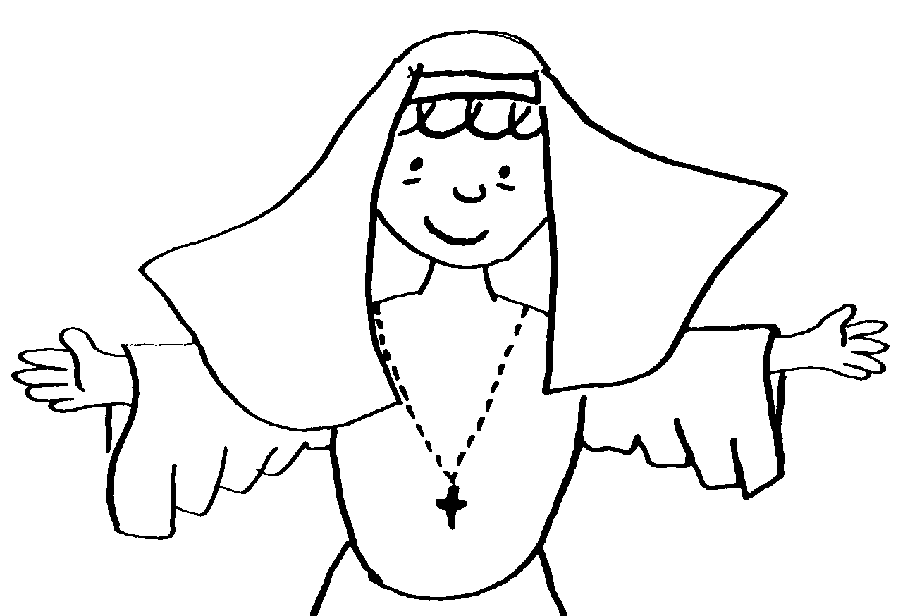
13 OCTUBRE
¡Hola! Me llama María Dominga, pero en mi casa me llaman Maín.

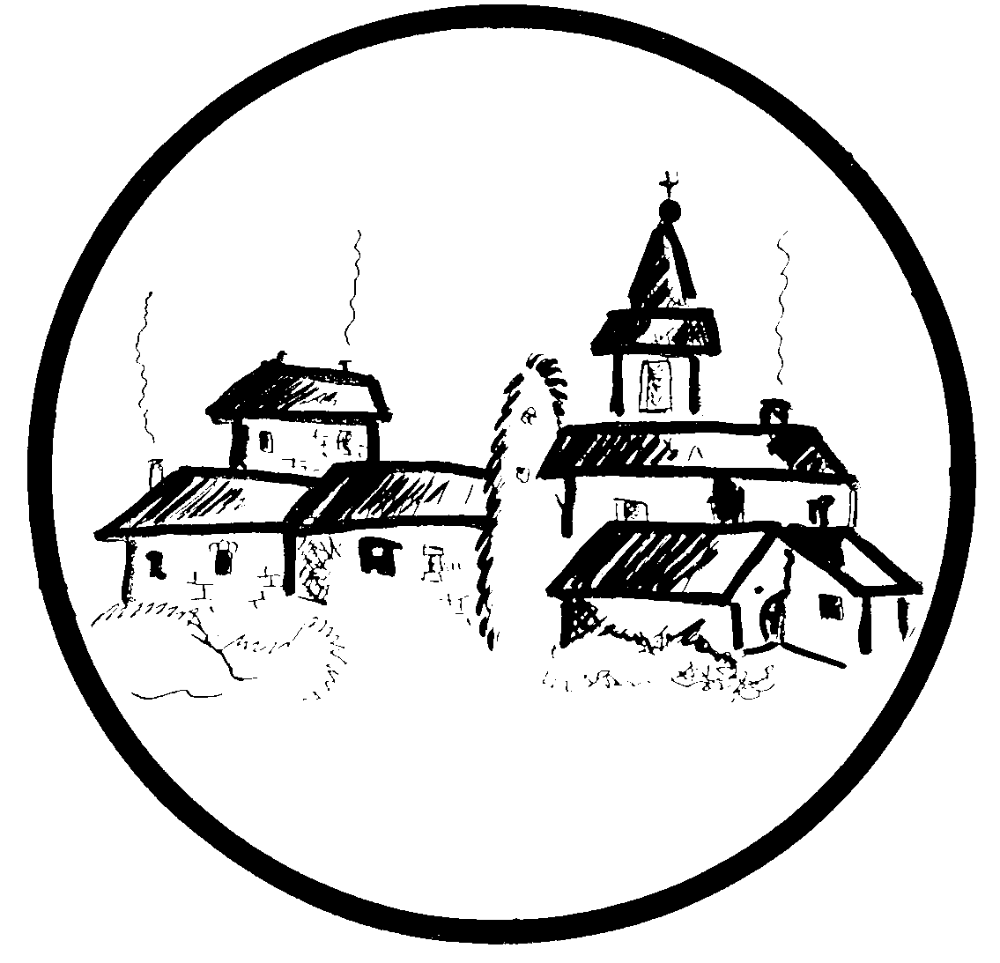

Nací el 9 de Mayo de 1837 en un pueblo llamado Mornes
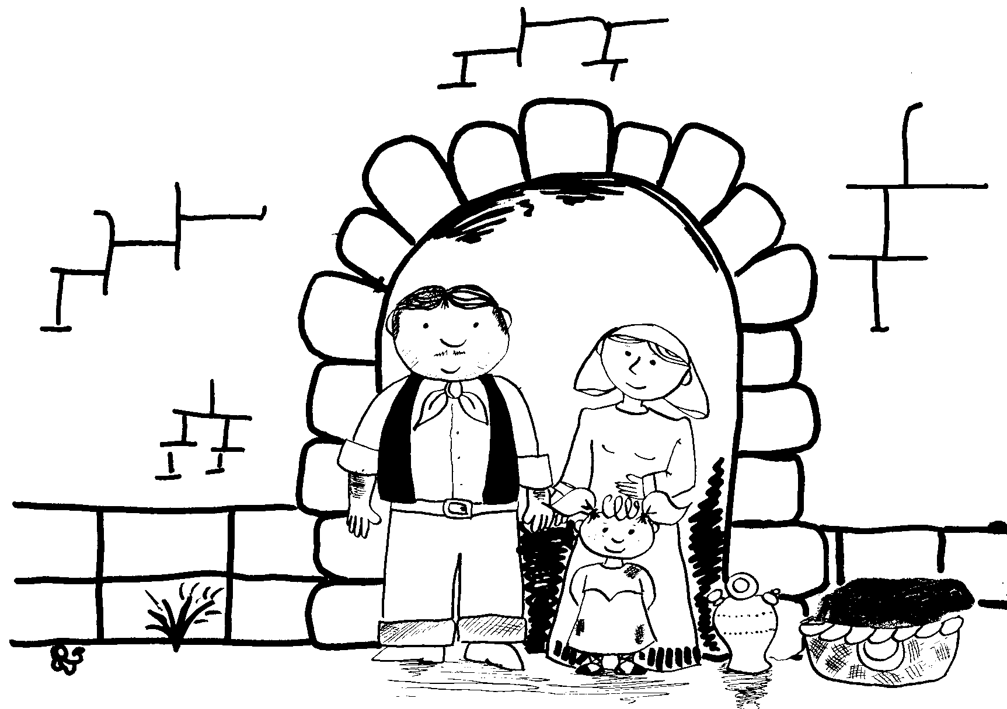

Mis padres se llamaban José y Magdalena.
Colorea a sus papas

Y soy la mayor de un montón de hermanos.
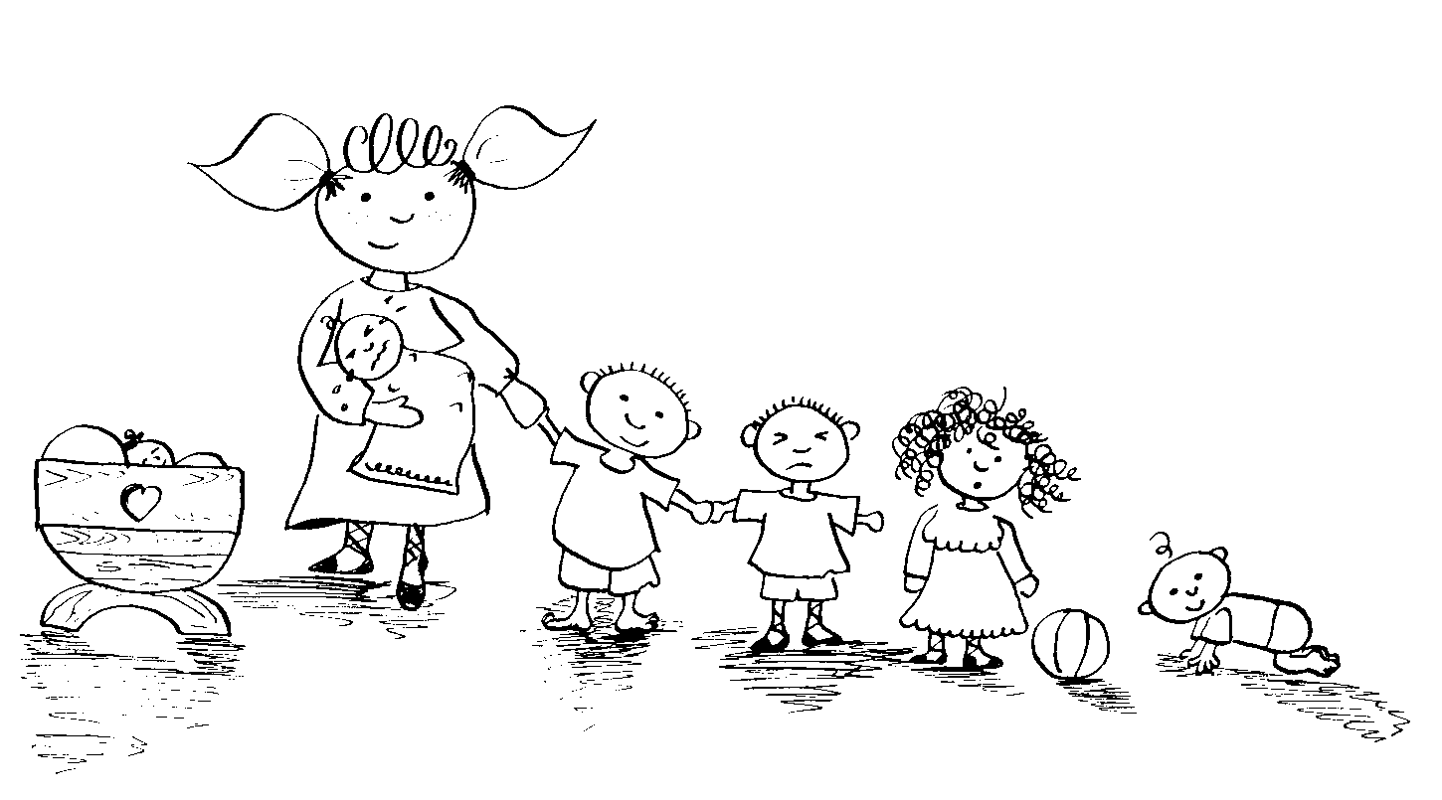
¿Me encuentras? Puedes colorearme

De pequeña me gustaba asomarme por la ventana de mi casa “La Valponasca” y rezar dando Gracias a Dios por todo lo que me regalaba.
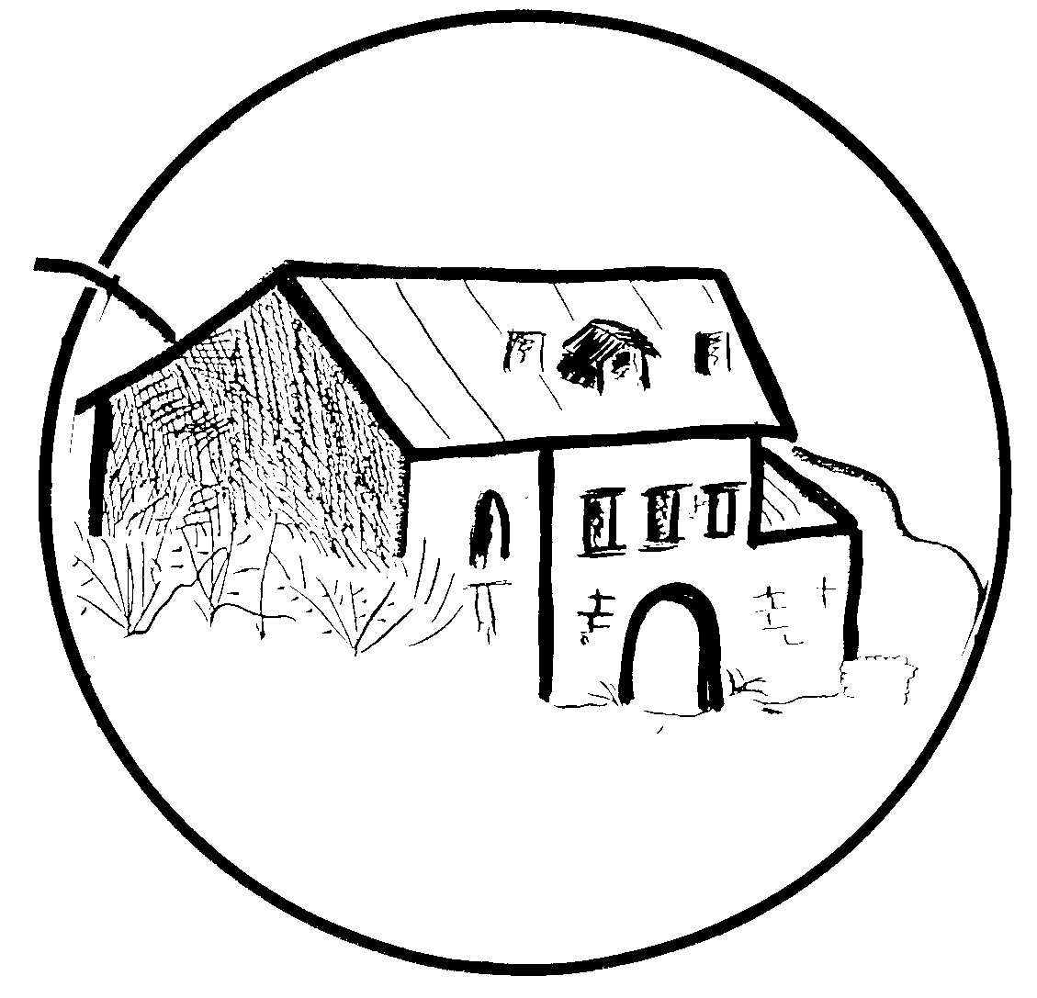
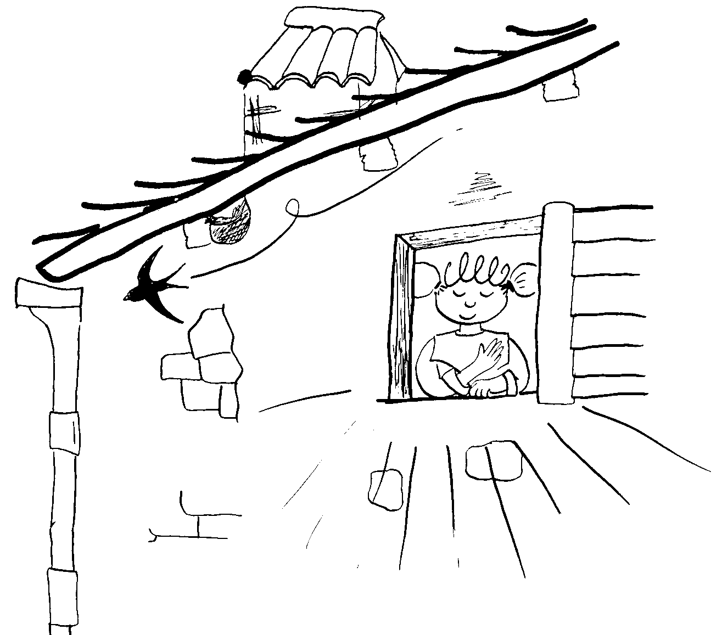

Colorea mi casa y escribe aquí una oración de acción de gracias a Dios

13 DICIEMBRE

Hoy os voy a contar más cosas de mi vida.
Me gustaba trabajar en el campo y ayudar a mi familia.
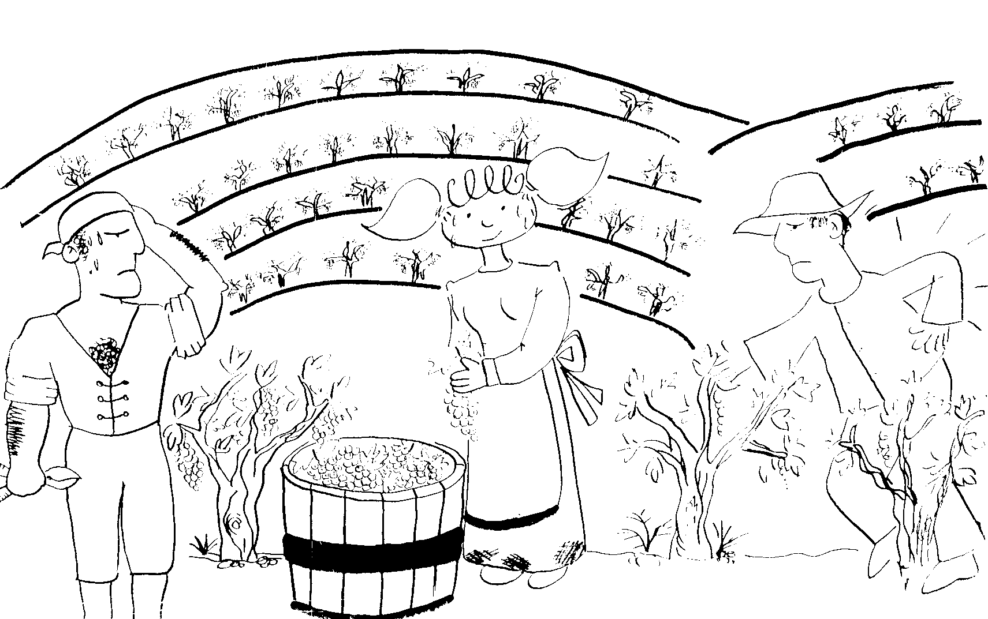
Mi tarea en mi casa, la realizaba en el campo.
Dile a tu profesora que te cuente más cosas de mí. Por ejemplo, como ganaba a los hombres en el trabajo, como era de presumida y como me gustaba ser la primera en la catequesis.

¿Sabes lo que me decía mi padre cuando le preguntaba que hacía Dios antes de crear el mundo?

13 DICIEMBRE

Hoy os voy a contar más cosas de mi vida.
Me gustaba trabajar en el campo y ayudar a mi familia.
Mi tarea en mi casa, la realizaba en el campo.
Dile a tu profesora que te cuente más cosas de mí. Por ejemplo, como ganaba a los hombres en el trabajo, como era de presumida y como me gustaba ser la primera en la catequesis.

¿Sabes lo que me decía mi padre cuando le preguntaba que hacía Dios antes de crear el mundo?

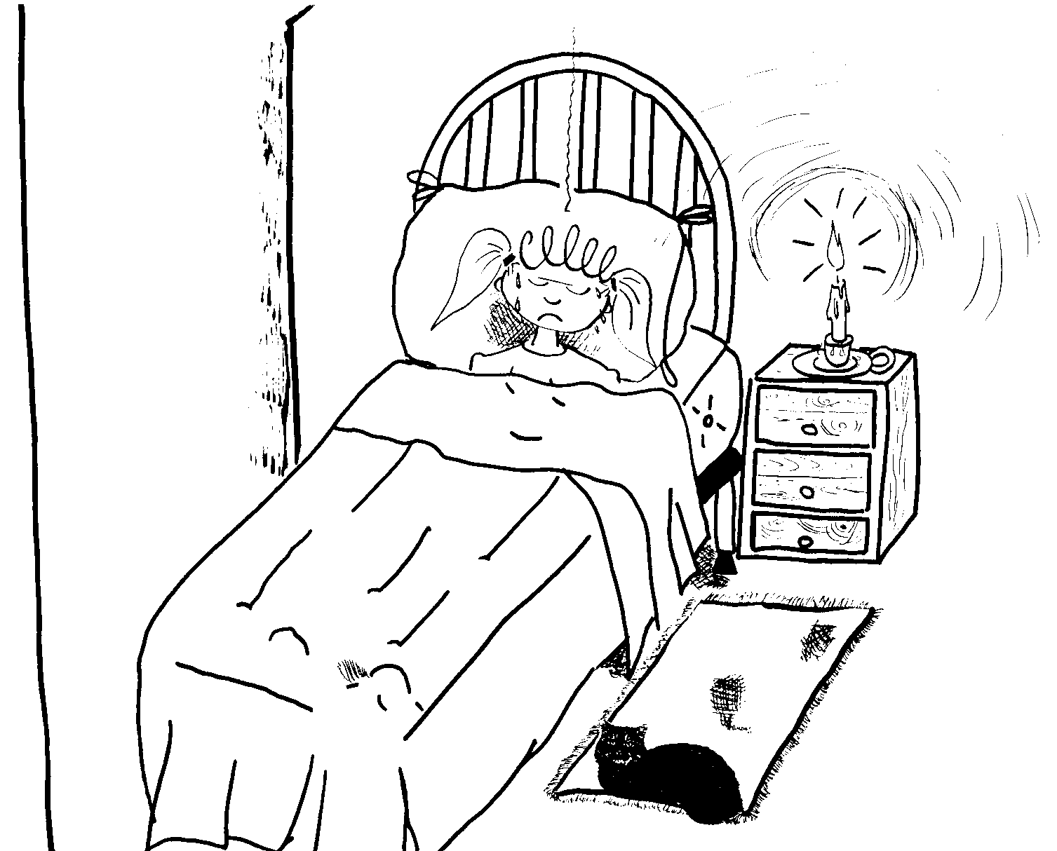
13 Enero
Os voy a contar más cosas de mi vida.
Cuando tenía 21 años cogí una enfermedad ¿sabes decir cuál es? Y ¿qué me paso a partir de ese momento?

Como ya no tenía las mismas fuerzas me dedique a coser. Decidí, con mi mejor amiga, enseñar a las niñas del pueblo un oficio, costurera y hacer que fueran buenas y honradas.

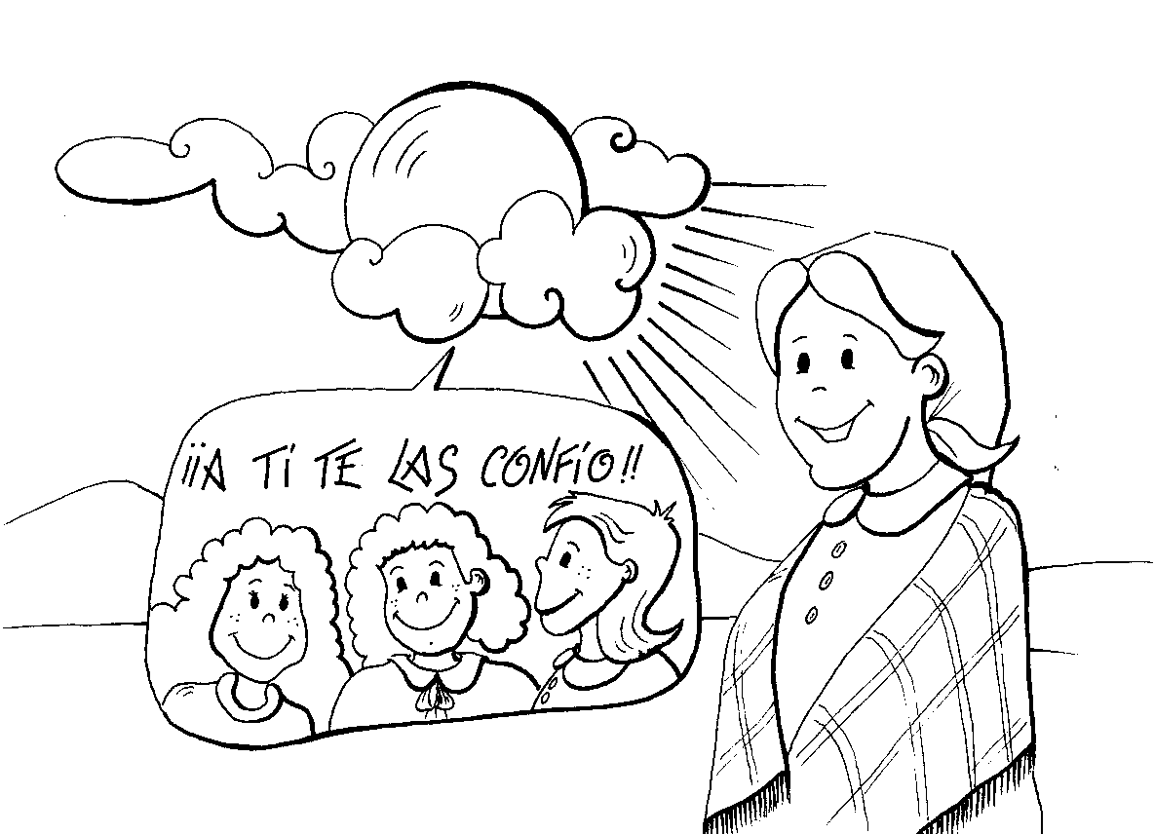

El taller dejó de ser un taller y se convirtió en internado. Cada día éramos más.
También les enseñe que tienen que querer mucho a la Virgen.
¿Quieres rezar conmigo a María?

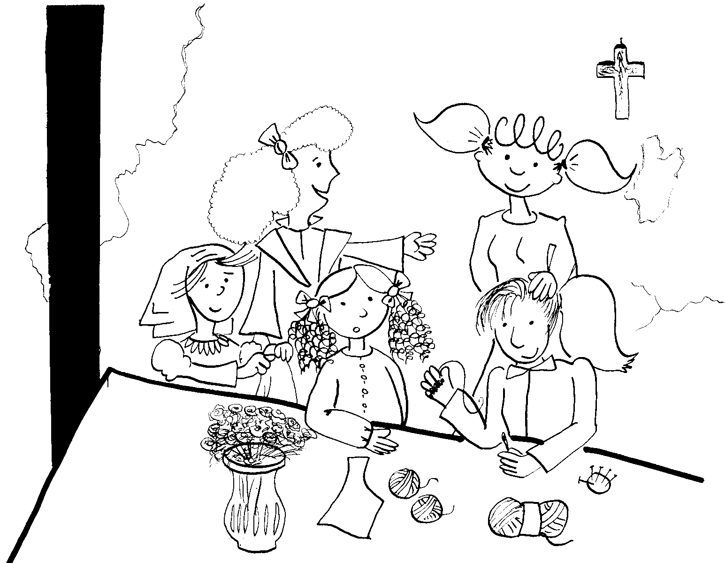

¿A qué no sabéis que otra persona hacía lo mismo que yo con los niños? Muy pronto celebramos su Fiesta en todos los colegios salesianos.
Pues con el me encontré un día en mi pueblo.

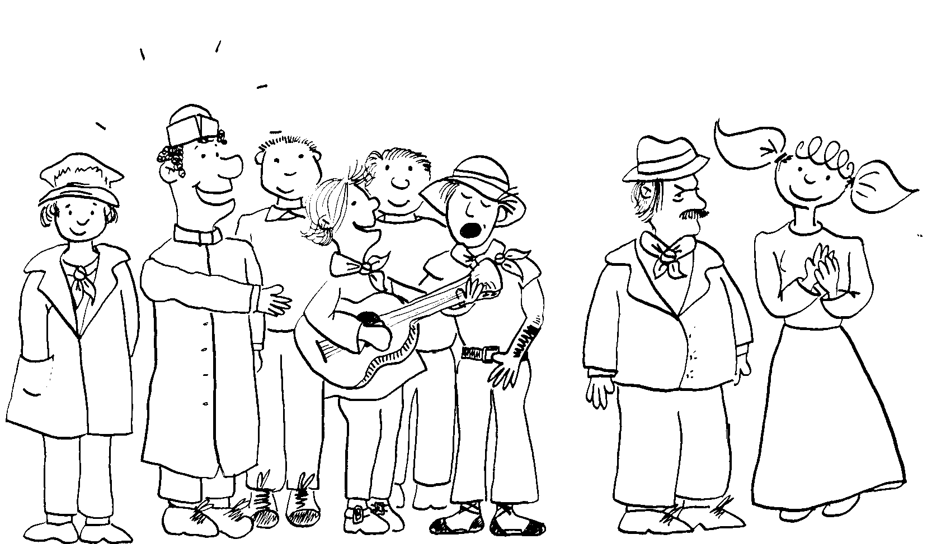

Un día me encontré con D. Bosco y entendí que Él era un Santo y que yo tenía que hacer por las niñas lo mismo que él hacía por los niños.

Colorea a D. Bosco y a Maín

13 Abril

¿Qué día es hoy?
Es trece y para ser fiel a nuestra cita, aquí va otro capítulo de mi vida.
Poco a poco, somos más las que trabajamos en el taller con las niñas. Se unen otras amigas mías y juntas decidimos trabajar por las niñas del pueblo.
¿Os acordáis de D. Bosco? Pues él pensó que nosotras podíamos hacer un colegio en Mornese y animó a todos los vecinos a que nos ayudaran a construirlo. Así que todos nos pusimos manos a la obra.
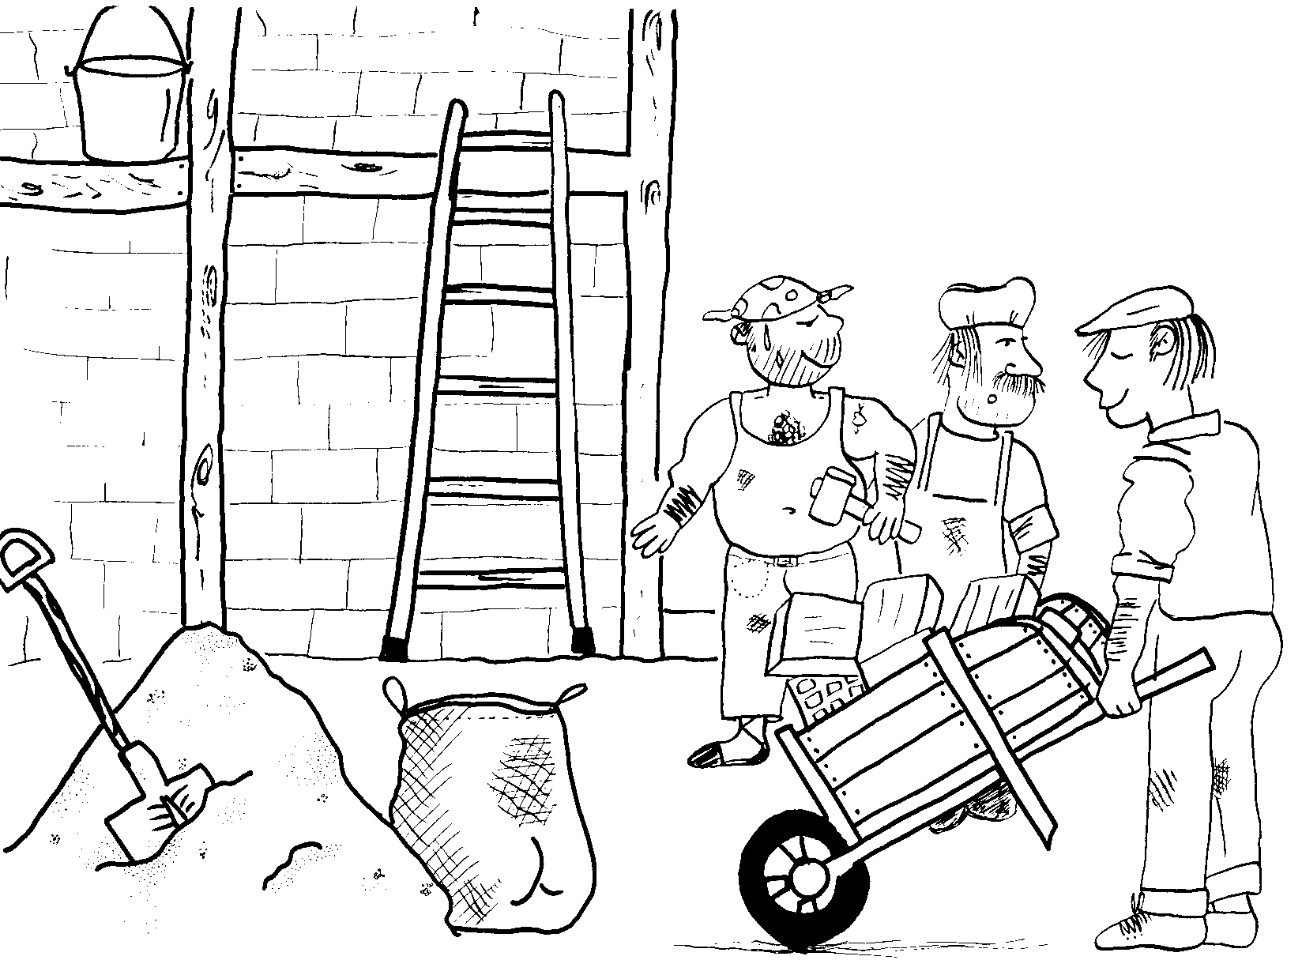

Pronto fuimos muchas, tantas que pasábamos hambre. Así que, el día que llegaba comida hacíamos una fiesta. ¿sabéis lo que pasó?
Un día llego una vaca y imaginaros el recibimiento que le dimos. Ya teníamos la leche para todos los días.

Hoy tu tienes todo lo que necesitas. Por esto haz una oración dando gracias a Dios por todo lo que tienes y pides por los que no tiene lo que tu.

13 Mayo

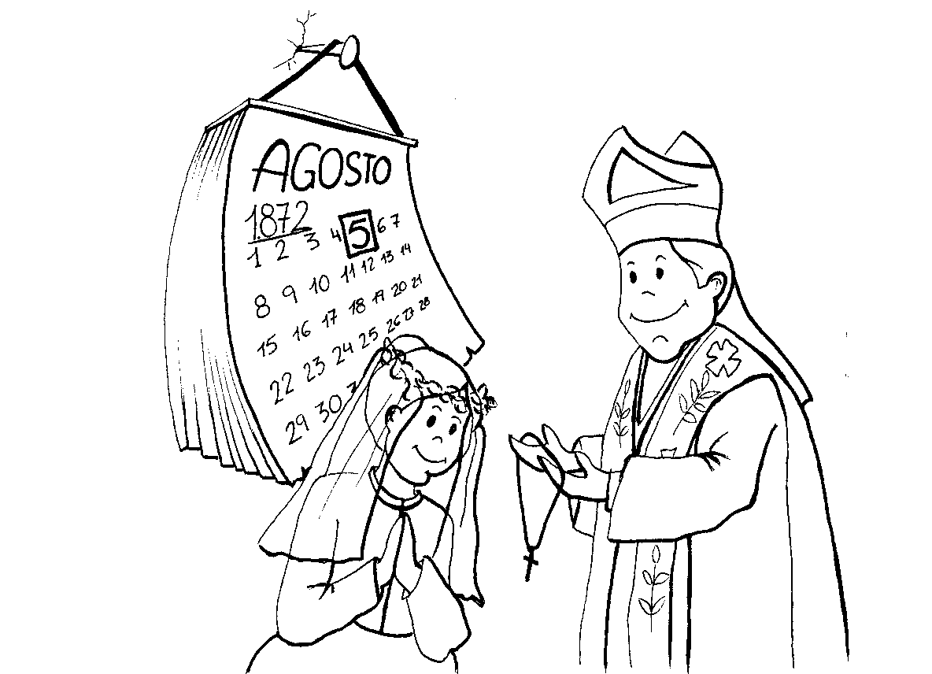
Os acordáis lo que estuvimos viendo el último día.

Ya somos muchas, vivimos juntas y tenemos muchas niñas viviendo con nosotras.
Así que con unas amigas me hice salesiana.

Hoy existen muchos colegios por el mundo. Me puedes decir ¿Cómo se llama el tuyo?

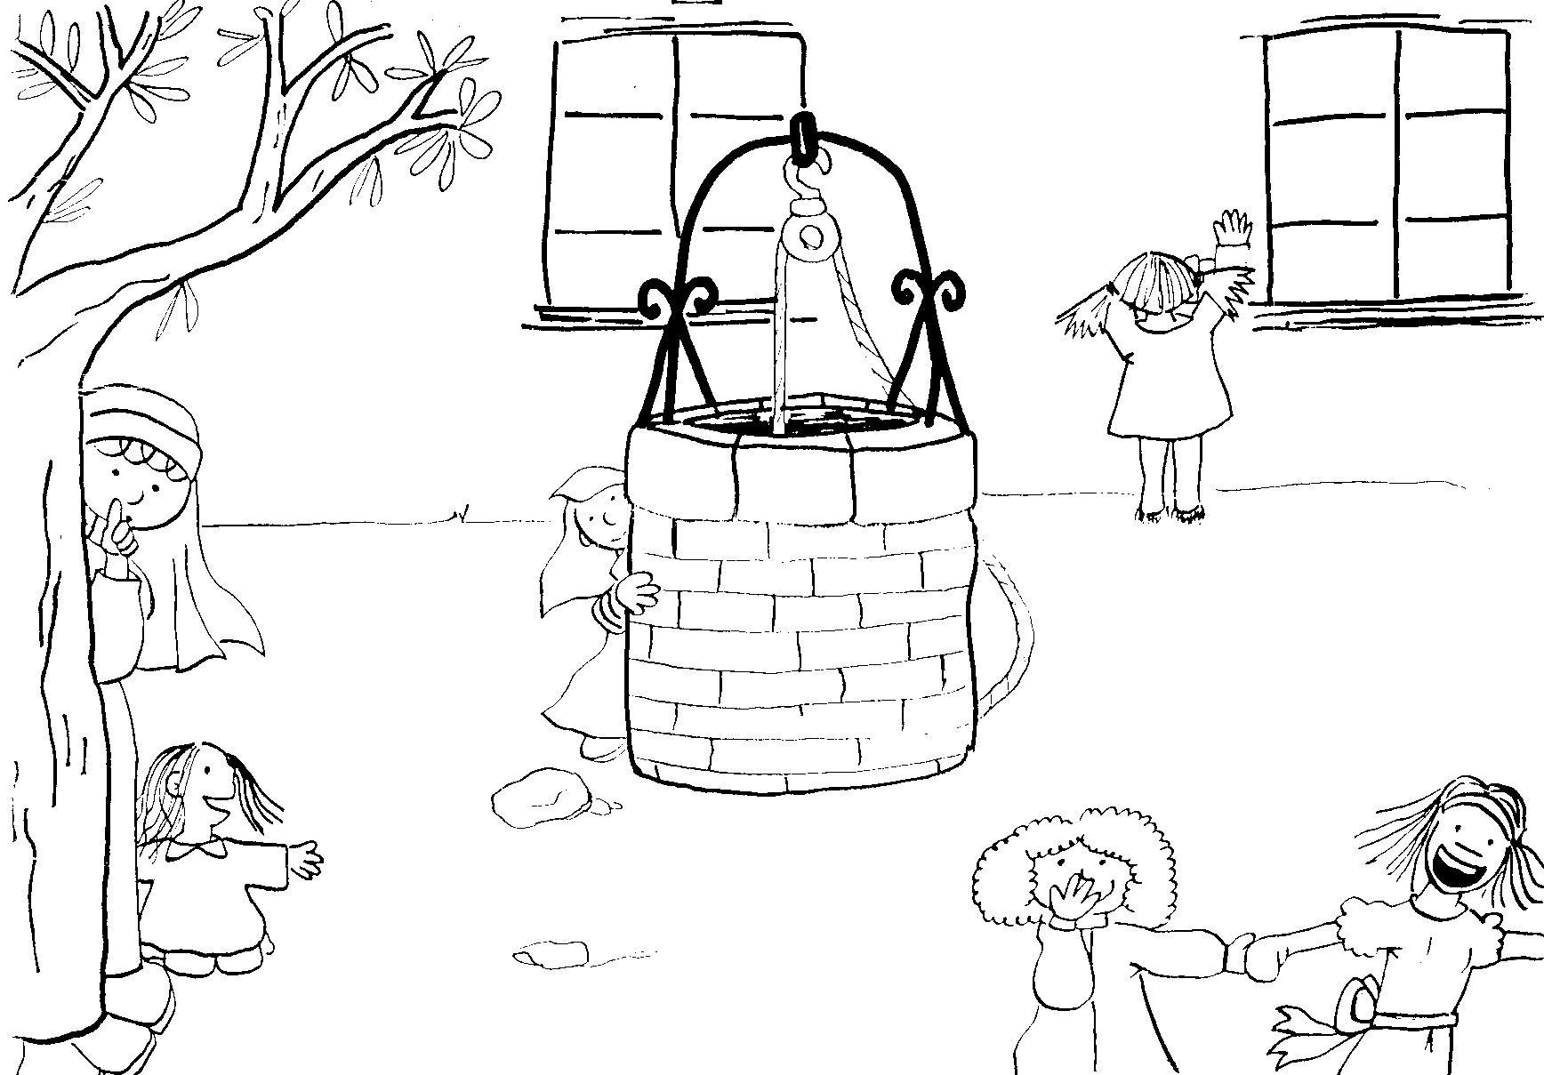

Si quieres puedes dibujar a una salesiana de tu cole o escribir sus nombres y que hacen en el colegio.

Como estamos en el mes de mayo os voy a contar algo de María Auxiliadora . Pero antes necesito que me contestéis a una pregunta.

Yo les decía siempre a las niñas que tenían que querer mucho a María Auxiliadora. ¿Y tú la quieres?

Escribe tu respuesta

Escribe un piropo a la Virgen y dibújala.

13 Junio

Ahora que os vaís, me acuerdo de algo importante.
Cuando yo iba con las niñas del oratorio a jugar al campo, me gustaba que estuvieran siempre felices, que jugaran y que con todo lo que hicieran el Señor pudiera estar contento.
Ahora que te vas de vacaciones te lo recuerdo para que disfrutes y hagas disfrutar a tu familia, al Señor y Mª Auxiliadora ¿Te acordarás?
Dibuja como quieres que sean tus vacaciones y haz una oración pidiendo al Señor y a Mª Auxiliadora que te ayuden a ser buenas.
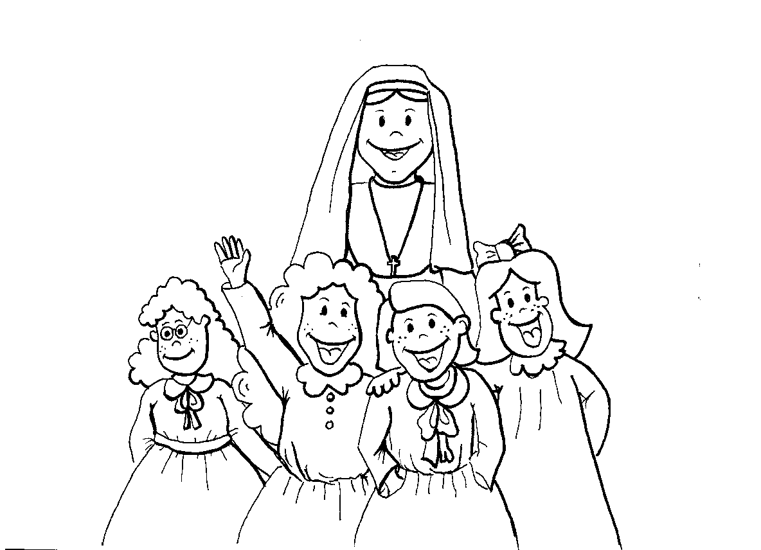
Hasta pronto que seas bueno o buena.
¡Felices vacaciones!
Y recuerda quiere a la Virgen, haz feliz a los que te rodean y al Señor.

GUÍA DEL PROFESOR

Para la preparación de los buenos días los profesores deberían tener como documento base el libro María Mazzarello por los caminos del Evangelio Editions du signe. Es conveniente que hubiera uno por clase.

13 de Octubre

Hoy le vamos a presentar a los niños la figura de Madre Mazzarello, Maín. Le vamos a contar donde nació, como se llamaban sus padres, cuantos hermanos tenían y donde vivió. Lugo con ellos leeremos la ficha del día y les explicaremos que es lo que tiene que hacer.

13 de Diciembre

Hoy les contaremos como Maín ayudaba a su familia en las tareas del campo y en la casa. Como era una niña muy responsable y trabajadora que hacía las cosas bien y con alegría. También les diremos que ella se preparaba con mucha ilusión en la catequesis y que sentía gran curiosidad por conocer a Dios a quien ofrecía todo su trabajo.
Los alumnos debían de sacar como conclusión que deben ser responsables, que no deben de perder el tiempo y que tiene que intentar cada día hacer las cosas lo mejor que saben. Además tendríamos que inculcarles que en las cosas que realizan a los largo del día deben de acordarse del Señor y ponerlas en sus manos.

13 Enero

En los Buenos días, de hoy, les vamos a contar a los alumnos/as como Maín cae enferma. Les diremos que a partir de ese momento ya no tuvo fuerzas para trabajar en el campo y así decide junto con Petronila, su mejor amiga, aprender un oficio para luego enseñarselo a las niñas del pueblo.
Les explicaremos que al mismo tiempo que Maín hacía esto en Mornes otra persona que ellos conocen y cuya fiesta vana celebrar muy pronto hacía lo mismo en Turín con los niños. Les contaremos que D. Bosco hizo un viaje a Mornes con sus niños y como allí se encuentran los dos y se ponen de acuerdo par trabajar juntos.

13 Abril

Hoy les vamos a explicar como pronto son muchas niñas y monjas, como todo el pueblo se pone manos a la obra para construir un colegio. También les explicaremos que al principio pasaron hambre, eran muchas y no tenían lo necesario para vivir, pero eso no lo vivían con tristeza sino haciendo de cada momento una fiesta. Por último les vamos a ayudar a que ellos se den cuenta de todo lo que tienen y la suerte que tienen por ello. Les invitaremos a que escriban una oración de acción de gracias a Dios y que pidan por los que no tienen la suerte de ellos.

13 de Mayo

En estos buenos días vamos a intentar que los niños/as se queden con dos ideas. La primera es que Maín con sus amigas se hacen monjas para dedicarse a las niñas en el colegio. Que igual que ellas entonces, hoy existen muchos colegios y en trabajan muchas salesianas con los jóvenes.
La segunda idea es la idea que Maín transmitía a sus alumnas sobre Mª Auxiliadora y como ella insistía en que tenían que querer mucho a María porque es nuestra madre que nos quiere y está pendiente de nosotros.

13 de Junio

La idea que hoy queremos dejar a los niños/as es que en el verano tiene que disfrutar pero que también con su forma de comportarse tiene que hacer disfrutar a su familia y amigos, incluyendo un amigo muy importante que siempre estará con ellos allí donde vayan.

